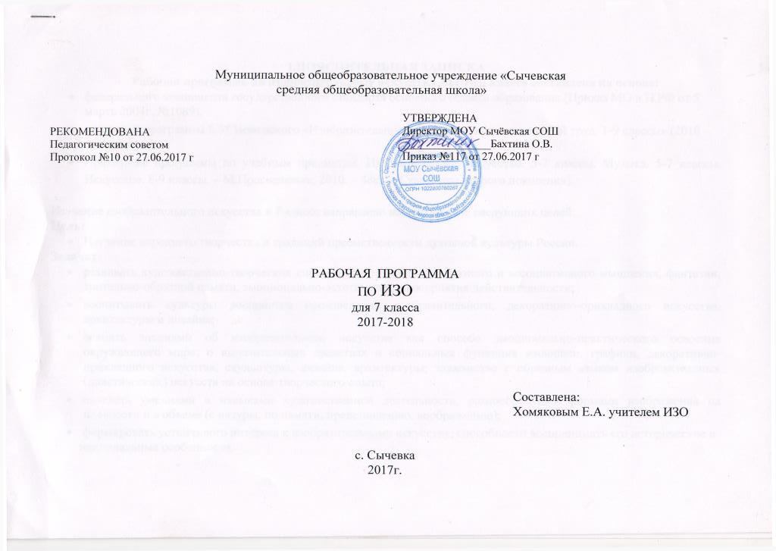I.ПОЯСНИТЕЛЬНАЯ ЗАПИСКА

Рабочая программа по изобразительному искусству для 7-го класса составлена на основе:
- федерального компонента государственного стандарта основного общего образования (Приказ МО и Н РФ от 5 марта 2004г. №1089),
- авторской программы Б.М.Неменского «Изобразительное искусство и художественный труд. 1-9 классы» (2010 год издания).
- Примерные программы по учебным предметам. Изобразительное искусство. 5-7 классы. Музыка. 5-7 классы. Искусство. 8-9 классы. – М.Просвещение, 2010. – 48с. – (Стандарты второго поколения).

Изучение изобразительного искусства в 7 классе направлено на достижение следующих целей:
Цель:
- Изучение народного творчества и традиций преемственности духовной культуры России.
Задачи:
- развивать художественно-творческих способностей учащихся, образного и ассоциативного мышления, фантазии, зрительно-образной памяти, эмоционально-эстетического восприятия действительности;
- воспитывать культуры восприятия произведений изобразительного, декоративно-прикладного искусства, архитектуры и дизайна;
- освоить знаниями об изобразительном искусстве как способе эмоционально-практического освоения окружающего мира; о выразительных средствах и социальных функциях живописи, графики, декоративно-прикладного искусства, скульптуры, дизайна, архитектуры; знакомство с образным языком изобразительных (пластических) искусств на основе творческого опыта;
- овладеть умениями и навыками художественной деятельности, разнообразными формами изображения на плоскости и в объеме (с натуры, по памяти, представлению, воображению);
- формировать устойчивого интереса к изобразительному искусству, способности воспринимать его исторические и
национальные особенности.
- Планируемые результаты освоения учебного предмета

Знать:
– о жанровой системе в изобразительном искусстве и ее значении для анализа развития истории искусств;
– роли и истории тематической картины в изобразительном искусстве и ее жанровых видах;
– процессе работы художника над картиной, о роли эскизов и этюдов.
- о композиции, особенностях построения произведения искусства;
– роли формата;
– выразительном значении размера произведения
– о поэтической красоте повседневности;
– роли искусства в жизни человека;
– роли художественных образов в понимании вечных тем жизни.
- о роли искусства в создании памятников, посвященных историческим событиям роли конструктивного изобразительного и декоративного начал в живописи, графике, скульптуре;
– о поэтическом претворении реальности во всех жанрах изобразительного искусства.
- творчество выдающихся художников XX века.
- о роли художественной иллюстрации;
– выдающиеся произведения изобразительного искусства;
- о роли русской тематической картины XIX–XX столетий
– об историческом художественном процессе;
– о роли творческой индивидуальности художника;
– сложном, противоречивом и насыщенном художественными событиями пути российского и мирового изобразительного искусства в XX веке.
Уметь:
– изображать пропорции человека с натуры и по представлению;
– владеть материалами живописи, графики, лепки в соответствии с программными требованиями
– строить тематические композиции;
– осуществлять поиски и способы выражения выбранной темы
– чутко, активно и эмоционально воспринимать реальность;
– соотносить собственные переживания с содержанием произведений изобразительного искусства, сравнивать произведения, делать выводы.
- различать картины художников данной эпохи.
- иллюстрировать литературные произведения;
– показать в работе навыки дизайна;
– анализировать разные по стилю предметы быта, создавать их эскизы;

Представленная программа обеспечивает достижение личностных, межпредметных и предметных результатов.
Личностные результаты:
1) формирование основ российской гражданской идентичности, чувства гордости за свою Родину, российский народ и историю России, осознание своей этнической и национальной принадлежности, формирование ценностей многонационального российского общества; становление гуманистических демократических ценностных ориентаций;
2) формирование целостного, социально ориентированного взгляда на мир в его органическом единстве и разнообразии природы, народов, культур и религий;
3) формирование уважительного отношения к иному мнению, истории и культуре других народов;
4) овладение начальными навыками адаптации в динамично изменяющемся и развивающемся мире;
5) принятие и освоение социальной роли обучающегося, развитие мотивов учебной деятельности и формирование личностного смысла учения;
6) формирование эстетических потребностей, ценностей и чувств;
7) развитие этических чувств, доброжелательности и эмоционально-нравственной отзывчивости, понимания и сопереживания чувствам других людей;
8) развитие навыков сотрудничества со взрослыми и сверстниками в разных социальных ситуациях, умения не создавать конфликтов и находить выходы из спорных ситуаций;
9) формирование установки на безопасный, здоровый образ жизни, наличие мотивации к творческому труду, работе на результат, бережному отношению к материальным и духовным ценностям.
Межпредметные результаты:
1) овладение способностью принимать и сохранять цели и задачи учебной деятельности, поиска средств её осуществления;
2) освоение способов решения проблем творческого и поискового характера;
3) формирование умения планировать, контролировать и оценивать учебные действия в соответствии с поставленной задачей и условиями её реализации; определять наиболее эффективные способы достижения результата;
4) формирование умения понимать причины успеха/неуспеха учебной деятельности и способности конструктивно действовать даже в ситуациях неуспеха;
5) использование знаково-символических средств представления информации для создания моделей изучаемых объектов и процессов, схем решения учебных и практических задач;
6) активное использование речевых средств информации и коммуникационных технологий (далее — ИКТ) для решения коммуникативных и познавательных задач;
7) использование различных способов поиска (в справочных источниках и открытом учебном информационном пространстве сети Интернет), сбора, обработки, анализа, организации, передачи и интерпретации информации в соответствии с коммуникативными и познавательными задачами и технологиями учебного предмета; в том числе умение вводить текст с помощью клавиатуры, фиксировать (записывать) в цифровой форме измеряемые величины и анализировать изображения, звуки, готовить своё выступление и выступать с аудио-, видео- и графическим сопровождением; соблюдать нормы информационной избирательности, этики и этикета;
8) овладение навыками смыслового чтения текстов различных стилей и жанров в соответствии с целями и задачами;
9) овладение логическими действиями сравнения, анализа, синтеза, обобщения, классификации по родовидовым при-
знакам, установления аналогий и причинно-следственных связей, построения рассуждений, отнесения к известным понятиям;
10) готовность слушать собеседника и вести диалог; готовность признавать возможность существования различных точек зрения и права каждого иметь свою; излагать своё мнение и аргументировать свою точку зрения и оценку событий;
11) определение общей цели и путей её достижения; умение договариваться о распределении функций и ролей в совместной деятельности; осуществлять взаимный контроль в совместной деятельности, адекватно оценивать собственное поведение и поведение окружающих;
12) овладение базовыми предметными и межпредметными понятиями, отражающими существенные связи и отношения между объектами и процессами.
Предметные результаты:
1) сформированность первоначальных представлений о роли изобразительного искусства в жизни человека, его роли в духовно-нравственном развитии человека;
2) сформированность основ художественной культуры, в том числе на материале художественной культуры родного края, эстетического отношения к миру; понимание красоты как ценности; потребности в художественном творчестве и в общении с искусством;
3) овладение практическими умениями и навыками в восприятии, анализе и оценке произведений искусства;
4) овладение элементарными практическими умениями и навыками в различных видах художественной деятельности (рисунке, живописи, скульптуре, декоративно-прикладной деятельности, художественном конструировании), а также в специфических формах художественной деятельности, базирующихся на ИКТ (цифровая фотография, видеозапись, элементы мультипликации и пр.).

3. содержание учебного КУРСА

1. Изображение фигуры человека и образ человека (9 часов) - Овладение даже первичными навыками изображения фигуры и передачи движений человека представляет трудность для ученика, однако представления о разных подходах и способах изображения облегчают эту задачу. Последовательность заданий позволяет постепенно наращивать этот навык. Материал включает все основные виды изобразительной деятельности; рисунок, лепка, живопись. Изображение фигуры человека в истории искусства. Пропорции и строение фигуры человека. Красота фигуры человека в движении. «Великие скульпторы». Изображение фигуры человека с использованием таблицы. Набросок фигуры человека с натуры. Человек и его профессия. Выставка работ «Моя будущая профессии

2. Поэзия повседневности (10 часов) - Поэзия повседневной жизни в искусстве разных народов. Тематическая картина. Бытовой и исторический жанры. Сюжет и содержание в картине. Жизнь каждого дня - большая тема в искусстве. Жизнь в моем городе в прошлых веках. Праздник и карнавал в изобразительном искусстве. Умения и навыки: изображение учащимися выбранных мотивов из жизни разных народов в контексте традиций поэтики их искусства; составление композиции с различными сюжетами из своей жизни; создание композиции на темы жизни людей своего города или села в прошлом.

3. Великие темы жизни (7 часов) - Вечные темы и великие исторические события в русском искусстве.Тема Великой Отечественной войны в станковом и монументальном искусстве; мемориальные ансамбли. Крупнейшие художественные музеи страны (Государственная Третьяковская галерея, Русский музей, Эрмитаж, Музей изобразительных искусств им. А.С. Пушкина)Знакомство с произведениями выдающихся русских мастеров изобразительного искусства и архитектуры.(А.Рублев, Дионисий, В.В. Растрелли, Э.-М. Фальконе, В.И.Баженов, Ф.С. Рокотов, А.Г.Венецианов,И. Мартос, К.П. Брюллов, А.А.Иванов, В.И.Суриков, И. Е.Репин, И.И. Шишкин, И. И. Левитан, В.М.Васнецов, М.А.Врубель, Б. М. Кустодиев, В. А. Серов, К. С. Петров- Водкин, С. Т. Коненков, В.И. Мухина, В. А. Фаворский)

4. Реальность жизни и художественный образ (9 часов) - Искусство иллюстрации. Слово и изображение. Конструктивное и декоративное начало в изобразительном искусстве. Зрительские умения и их значение для современного человека. Стиль и направление в изобразительном искусстве, личность художника и мир его времени а произведениях искусства. крупнейшие музеи изобразительного искусства и их роль в культуре. Умения и навыки: создание творческого проекта по выбору; конструктивный анализ произведений изобразительного искусства

4. Учебно-тематический план по изобразительному искусству.
Рабочая программа рассматривает следующее распределение учебного материала

Содержание | Кол-во часов
Изображение фигуры человека и образ человека | 9
Поэзия повседневности | 7
Великие темы жизни | 10
Реальность жизни и художественный образ | 9
ИТОГО: | 35

Календарно-тематическое планирование по изобразительному искусству в 7 классах по программе
Б.М. Неменского «Изобразительное искусство».

№ урока | №  п/п | Название темы урока | Кол.час. | Характеристика деятельности учащихся или виды учебной деятельности | Планируемые результаты усвоения материала | Дата провед.
 |  |  |  |  |  | Предв. | Факт
«Изображение фигуры человека и образ человека» (9 часов)
1 | 1 | Изображение фигуры человека в истории искусств. | 1 | -беседа по теме;  -работа с иллюстративными материалами. | -знать представления о красоте человека в истории искусства;  -знать о процессе работы художника над созданием станковых произведений.
2 | 2 | Пропорции и строение фигуры человека. Выполнение аппликации. | 1 | -беседа о том, как происходил  поиск пропорций в изображении фигуры человека;  -работа в альбомах по заданию учителя. | -знать термины «пропорции», «канон»;  -уметь строить пропорции человека.
3 | 3 | Красота фигуры человека в движении. | 1 | -беседа о месте станкового искусства в познании жизни;  - рассмотрение схемы движения человека;  Работа в альбомах. | -уметь схематично передавать движение человека.
4 | 4 | Лепка фигуры человека (спортсмен). | 1 | -беседа о выдающихся произведениях современного искусства;  -знать особенности пластичного материала и способы работы с ним. | -уметь передавать в объёмной форме и в рисунке по наблюдению натуры пропорции фигуры человека, её движение и характер.
5 | 5 | «Великие скульпторы». | . 1 | -беседа о жизни и творчестве великих скульпторов мира;  -работа в альбоме по заданию учителя. | - развитие навыков поисковой работы, творческой и познавательной активности, а также навыки публичного выступления.
6 | 6 | Изображение фигуры с использованием таблицы. | 1 | -изучит все пропорции фигуры человека, последовательность выполнения человека в движении;  -работа с иллюстрациями. | -уметь работать с таблицей;  -уметь изображать фигуру человека.
7 | 7 | Набросок фигуры человека с натуры. | 1 | - развивать глазомер, ассоциативно-образное мышление, творческую и познавательную активность;  -работа в альбоме с натуры. | -знать термины «набросок» и техниках его выполнениях;  -уметь наблюдать за особенностями натуры;  - уметь делать набросок фигуры человека.
8 | 8 | Человек и его профессия. | 1 | Беседа о профессии человека и видах профессий.  Обсуждение работ художников. | Уметь предавать профессиональную принадлежность человека с соблюдением всех пропорций фигуры.
9 | 9 | Человек и его профессия Выставка работ «Моя будущая профессия». | 1 | Разработка композиции по данной теме.  Работа в альбоме. | Уметь предавать профессиональную принадлежность человека с соблюдением всех пропорций фигуры.
«Поэзия повседневности» (7 часов)
1 | 10 | Тематическая (сюжетная) картина. | 1 | - подвести учащихся к пониманию особенностей жанра через повторение и обобщение. | -знать о тематической (сюжетной) картине, ее видах;  -знать о бытовом жанре, историческом жанре, графических сериях;  -уметь различать жанры изобразительного искусства.
2 | 11 | Жизнь каждого дня - большая тема в искусстве. Что знаю я о «Малых голландцах»? | 1 | -беседа о голландской живописи;  -Голландии как родине бытового жанра, голландских художников и их картинах. | -уметь творчески подходить к выполнению задания;  -навыки публичного, индивидуального и коллективного выступления.
3 | 12 | Возникновение и развитие бытового жанра в русском искусстве. Родоначальники жанровой живописи в России: А.Венецианова, П. Федотова; | 1 | -беседа о творчестве русских художников: А. Венецианова, П. Федотова;  -работа по иллюстрациям. | -знать о творчестве художников;  -уметь анализировать произведения искусства различных известных художников.
4 | 13 | Сюжет и содержание в картине. | 1 | -беседа о творчестве художников Ян Вермер, А. Пластов З.Серебрякова;  - учиться распознавать и понимать сюжет и содержание картины.  Работа в альбоме. | -знать о понятиях сюжет, тема и содержания в произведениях изобразительного искусств;  -уметь связывать графическое и цветовое решение с основным замыслом изображения.
5 | 14 | «Передвижники». | 1 | -беседа о творчестве художников, входящих в Товарищество передвижных художественных выставок | -уметь определять особенности художественного стиля произведений изобразительного искусства «Передвижников».
6 | 15 | Создание тематической картины «Жизнь моей семьи». | 1 | Работа с иллюстрациями, разработка эскиза будущей работы по заданной теме. | -знать о сложном мире станковой картины;  -знать о роли сюжета в решении образа;  -уметь работать на заданную тему, применяя эскиз и зарисовки.
7 | 16 | Создание тематической картины «Жизнь моей семьи» - продолжение | 1 | Работа в альбоме, завершение работы. | -знать о процессе работы художника над созданием станковых произведений;  -уметь работать с художественными материалами в технике живописи.
«Великие темы жизни» (10часов)
1 | 17 | Историческая тема в искусстве. Творчество В.И. Сурикова. | 1 | -беседа о жизни и творчестве великого русского художника В.И. Сурикова;  -развивать навыки публичного, индивидуального и коллективного выступления. | -знать об историческом жанре в живописи;  -уметь творчески подходить к выполнению задания.
2 | 18 | Сложный мир исторической картины. | 1 | -беседа о сложном мире исторической картины;  -воспитать нравственно-эстетическое отношение к миру, интерес к истории, любовь к искусству.  - Работа в альбоме. | Уметь вести поисковую работу по подбору репродукций, книг, рассказов об искусстве.  Уметь работать над сюжетом исторической картиной.
3 | 19 | Сложный мир исторической картины (продолжение)
4 | 20 | Зрительские умения и их значения для современного человека. | 1 | -беседа об особом языке искусства и средствах его выразительности.  Работа с иллюстрациями. | -знать о разных уровнях восприятия произведения изобразительного искусства на разных уровнях;
5 | 21 | Великие темы жизни в творчестве русских художников К.Брюллова «Последний день Помпеи». | 1 | -знать историю создания и художественный замысел великой картины К.Брюллова «Последний день Помпеи». | -уметь ассоциативно-образно, творчески мыслить;  -уметь вести дискуссии, публично выступать.
6 | 22 | Сказочно-былинный жанр. Волшебный мир сказки. | 1 | -беседа о сказочно-былинном жанре в живописи на примере творчества И. Билибина и В.Васнецова;  -работа в альбоме по заданию учителя. | -уметь вести поисковую работу;  -уметь творчески подходить к выполнению задания.
7 | 23 | Библейская тема в изобразительном искусстве. Всепрощающая любовь (Рембрандт и его картина «Возвращение блудного сына»). | 1 | - познакомить учащихся с великой картиной Рембрандта «Возвращение блудного сына»;  -знать о сложном мире сюжетной картины. | Уметь отстаивать своё мнение по поводу рассматриваемых произведений.
8 | 24 | Крупнейшие музей изобразительного искусства и их роль в культуре. | 1 | -беседа о художественных музеях и их типах;  -знать о крупнейших музеями мира и России;  -работа с иллюстрациями. | Уметь отстаивать своё мнение по поводу рассматриваемых произведений.
9 | 25 | Эрмитаж – сокровищница мировой культуры. | 1 | -беседа об Эрмитаже как сокровищнице мирового искусства;  -знать о произведениях выдающихся мастеров Древней Греции; эпохи итальянского Возрождения, голландского искусства 17 века; испанского искусства 17- начала 19 веков; французского искусства 17 – 20 веков; русского искусства. | -знать произведения изобразительного искусства из Эрмитажа;  -уметь анализировать произведения искусства;  -уметь отстаивать свое мнение.
10 | 26 | Знакомые картины и художники. | 1 | - беседа о картинах и художниках нашего города, поселка, республики. | -знать о художниках и их произведениях своего город;  -уметь отстаивать своё мнение по поводу рассматриваемых произведений.
«Реальность жизни и художественный образ» (9 часов)
1 | 27 | Плакат и его виды шрифты. | 1 | -знать о плакате, как особом виде графики, отметив специфику его образного языка;  -знать о произведениях агитационно-массового искусства. | -уметь работать с художественными материалами в технике графики по выполнению плакатов и аппликаций.
2 | 28 | Плакат и его виды шрифты (продолжение) | 1 | - познакомить учащихся с ролью текста в плакате и его взаимосвязью с рисунком. | -уметь работать с художественными материалами в технике графики по выполнению плакатов и аппликаций.
3 | 29 | Книга. Слово и изображение. | 1 | -рассмотреть основные элементы книги. | -уметь выполнять элементы оформления альбома или книги.
4 | 30 | Искусство иллюстрации. | 1 | -знакомство с искусством иллюстрации. | -уметь выполнять иллюстрации к произведению искусства.
5 | 31 | Зрительские умения и их значение для современного человека. | 1 | -изучение понятия художественный образ;  -рассмотрение разных уровней понимания изобразительного искусства. | Уметь проводить более глубокий и системный аналитический разбор произведения искусства.
6 | 32 | История искусства и история человечества. | 1 | -беседа об историко-художественном процессе в искусстве.  -обзор развития искусства и направлений в разных стилях искусства;  -работа с иллюстрациями . | Знать основные этапы развития искусства.
7 | 33 | Стиль и направление в изобразительном искусстве. | 1 | Беседа о последовательном историческом развитии искусства по разным стилям. | Знать основные стили в искусстве их историческое развитие.  Уметь различать стили и направления в искусстве.
8 | 34 | Крупнейшие музеи изобразительного искусства и их роль в культуре. | 1 | Беседа о Третьяковской галерее, Эрмитаже, Русском музее в СП. Прадо в Мадриде, Метрополитене в Нью-Йорке. | -знать историческое развитие музеев;  -знать о значении музея в национальной и мировой культуре.
9 | 35 | Художественный музей моего города. | 1 | - познакомить учащихся с художественным музеем города, его историей, коллекцией работ. | -уметь отстаивать своё мнение по поводу рассматриваемых произведений;  -уметь проводить поисковую работу.

